NOM | BOUNDAOUI
Prénom | Thomas
Date de naissance | 10/02/04

Copie à rendre

Bloc 3 – Développement d’une solution digitale avec Python

Documents à compléter et à rendre

Lien git : https://github.com/iiWair/APP.git
Lien gestion de projet : https://app-mfqf.onrender.com/
Lien,application,deployée : https://trello.com/invite/b/67fa9d3c5c189506565b2ec9/ATTI84d44807df1d4f9e073ed6fd2be1c51eBD9BCD7B/bloc3

Dossier 1 : Spécifier une solution digitale

  - Énumérez toutes les fonctionnalités attendues par le client sous forme d’User Story (agilité)

Page d’accueil
En tant que visiteur, je veux accéder à une page d’accueil présentant les Jeux Olympiques et les épreuves, afin de découvrir l’événement.
Consultation des offres
En tant que visiteur, je veux voir les différentes offres (solo, duo, familiale), afin de choisir le billet adapté à mes besoins.
Ajout au panier
En tant que visiteur, je veux ajouter une offre dans mon panier, afin de poursuivre la réservation.
Création de compte avec sécurité
En tant que visiteur, je veux créer un compte sécurisé avec mot de passe robuste, afin d’assurer la sécurité de mes données.
Authentification
En tant qu’utilisateur, je veux pouvoir me connecter à mon compte, afin de finaliser ma réservation.
Paiement (stripe)
En tant qu’utilisateur, je veux simuler un paiement, afin de valider mon achat de billet.
Génération de clé et de QR code
En tant qu’utilisateur, je veux recevoir un QR code contenant ma clé de sécurité, afin d’utiliser un e-ticket sécurisé.
Back-office administrateur
En tant qu’administrateur, je veux pouvoir gérer les offres (ajouter, modifier, supprimer) et consulter les statistiques de ventes, afin de suivre les performances de l’événement.

  - Quels sont les éléments que vous allez sécuriser ? Comment allez-vous procéder ?

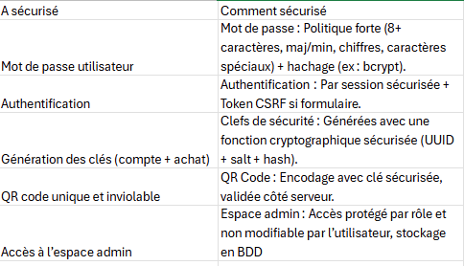

  - Évoquez les choix techniques que vous avez choisis concernant votre application et justifiez-les (tout en faisant référence au besoin client)

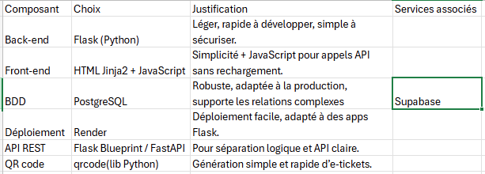

Dossier 2 : Développement de la solution

2.1 Développez la solution demandée par le client, pour ce faire, vous devrez également :
-Produire le MCD
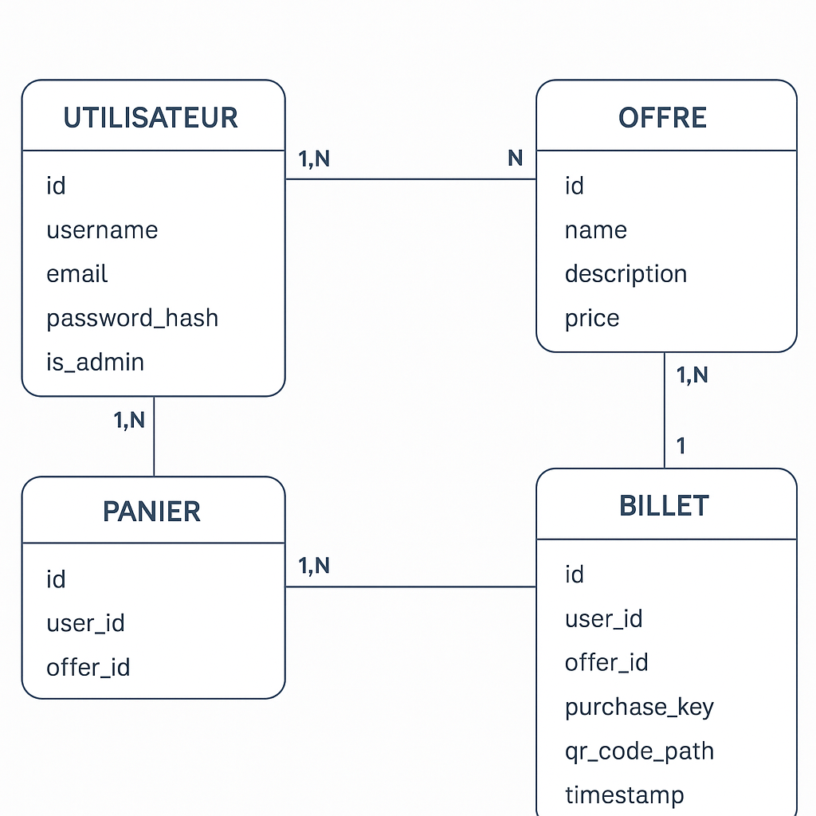

-Effectuer une gestion de projet
- Fournir l’outil de gestion de projet que vous avez utilisé suivant la méthode KANBAN
-Produire une documentation technique

https://trello.com/invite/b/67fa9d3c5c189506565b2ec9/ATTI84d44807df1d4f9e073ed6fd2be1c51eBD9BCD7B/bloc3

- Cette documentation devra aborder la sécurité, mais également, des évolutions futures de votre application

-Produire un manuel d’utilisation
- Conception d’une documentation permettant à l’utilisateur d’utiliser votre application, on peut voir cela comme un « tuto »

-Le client vous impose :
- D’effectuer un back-end
- D’effectuer une application dynamique avec du JavaScript (le JavaScript permet de contacter votre back-end sans rechargement de page)
- Mettre en place des tests et produire un rapport détaillant le pourcentage de code total couvert par les tests

https://github.com/iiWair/APP.git

- Déploiement en ligne

https://app-mfqf.onrender.com/

